- Рекламная конструкция №1, расположенный на пересечении ул. Первомайской и ул. Ленина, (двухсторонний щит)

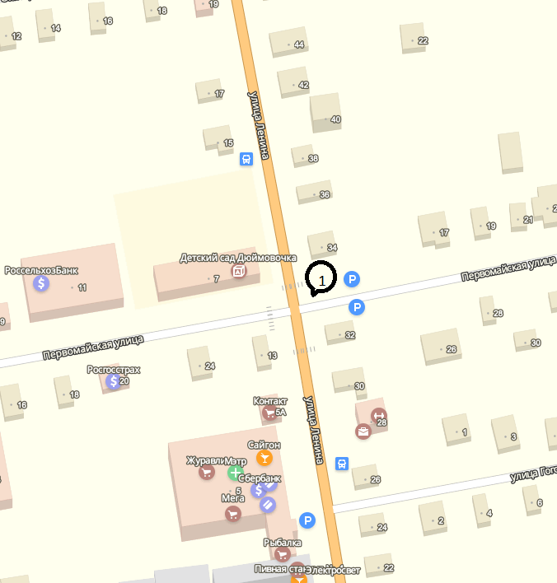
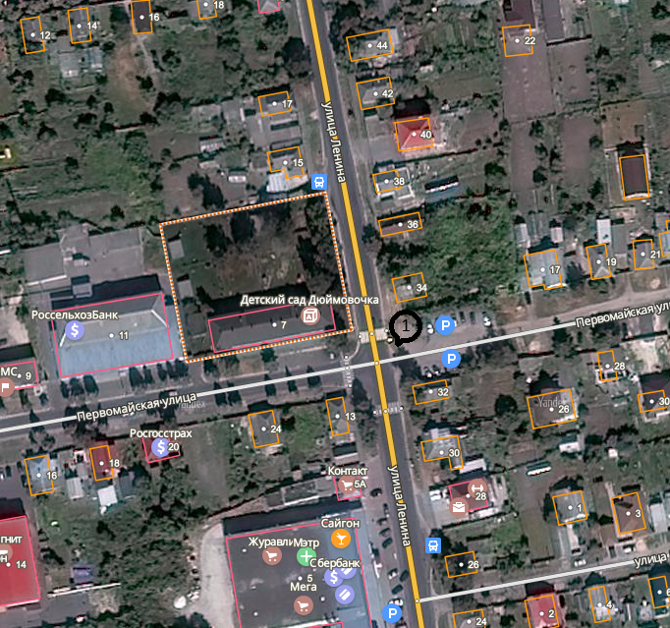

- Рекламная конструкция №2, расположенная по ул. Ленина (остановка военкомат, настенный щит).

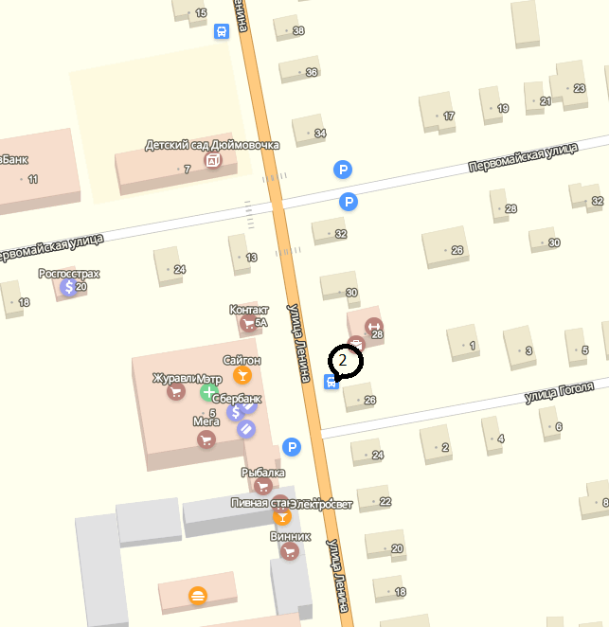
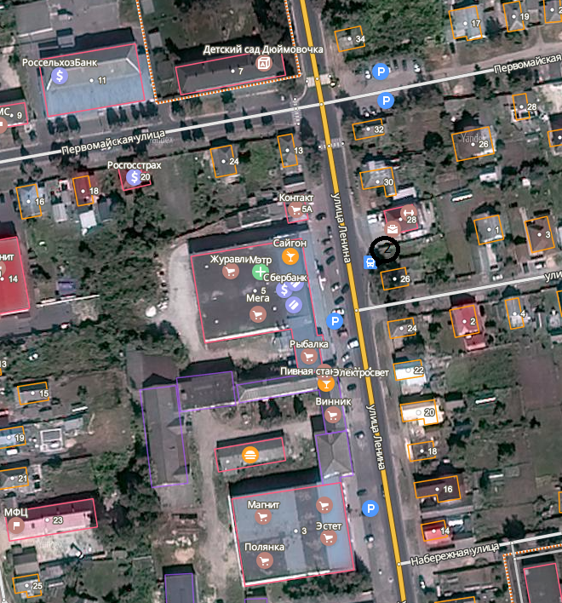

- Рекламная конструкция №3, расположенная по адресу: проезд 1-й Октябрьский, 3/2 (перетяжка).

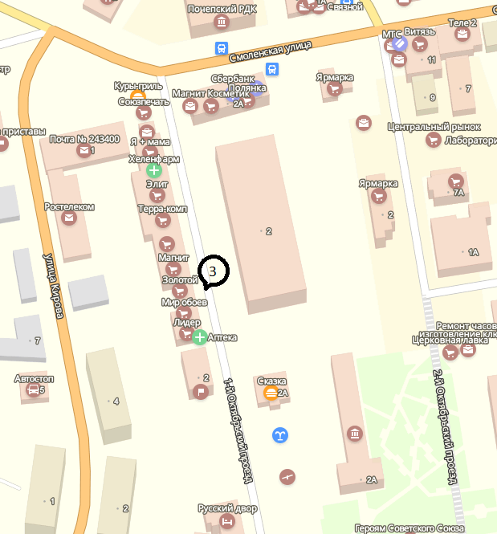
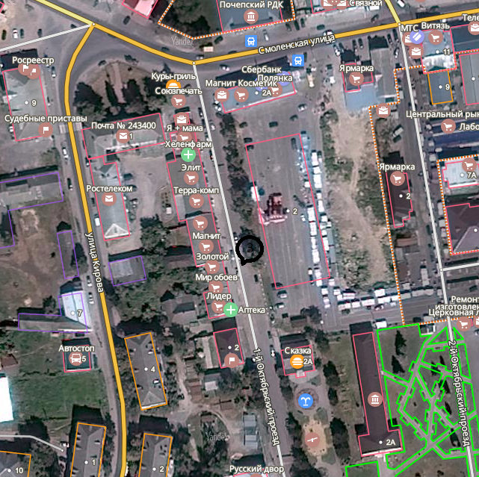

- Рекламная конструкция №4, расположенная по адресу: проезд Промышленный, 9 (настенный щит)
- Рекламная конструкция №5, расположенная по адресу: пересечение проезда Промышленного и проезда Железнодорожного (билборд)
- Рекламная конструкция №35, расположенная по адресу: проезд Промышленный, в 12 м к юго-западу от дома 9
(V-образный щит)
- Рекламная конструкция №40, расположенная по адресу: проезд Железнодорожный, 1 (настенный щит)
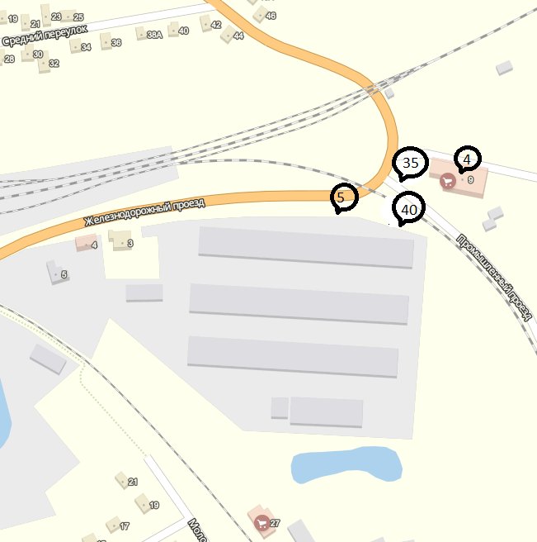
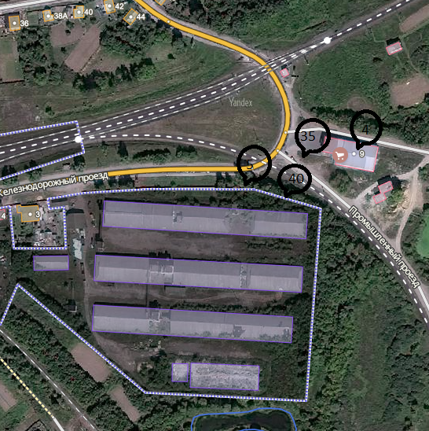
- Рекламная конструкция №6, расположенная по адресу: пересечение ул. Усиевича и ул. 2-го Завокзального (щит)
- Рекламная конструкция №41, расположенная по адресу: ул. Усиевича, 21 (настенный щит)
- Рекламная конструкция №42, расположенная по адресу: ул. Усиевича, 34В (настенный щит)
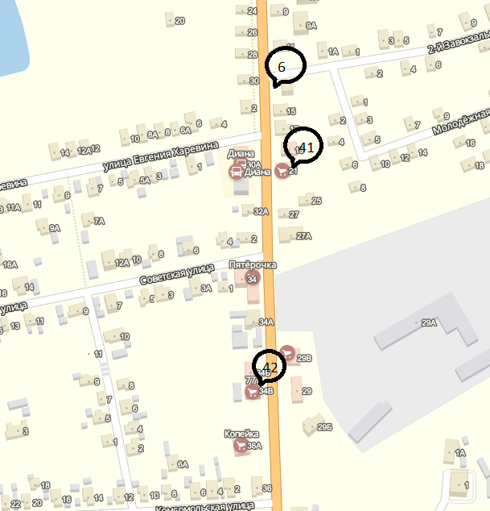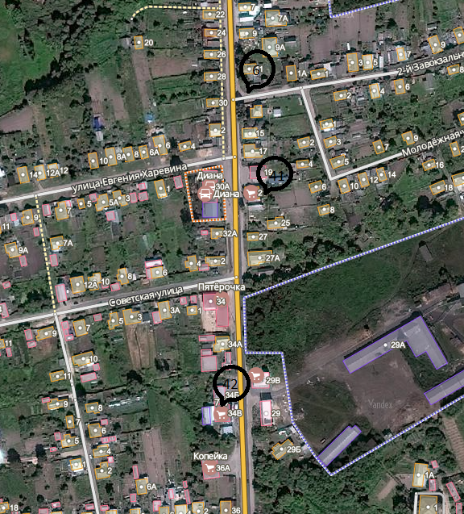
- Рекламная конструкция №7, расположенная по адресу: г. Почеп, ул. Усиевича, 80А (щит)
- Рекламная конструкция №8, расположенная по адресу: г. Почеп, ул. Усиевича, 93 (щит)
- Рекламная конструкция №9, расположенная по адресу: г. Почеп, ул. Усиевича, 78 (щит)
- Рекламная конструкция №27, расположенная по адресу: юго-западнее д.2 по пер. 3-му Завокзальному и перпендикулярно ул. Усиевича (билборд)
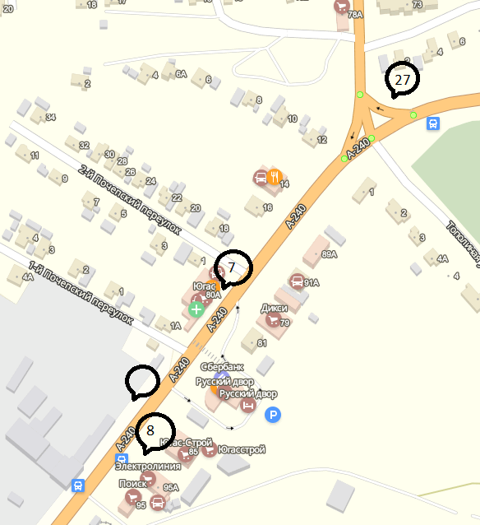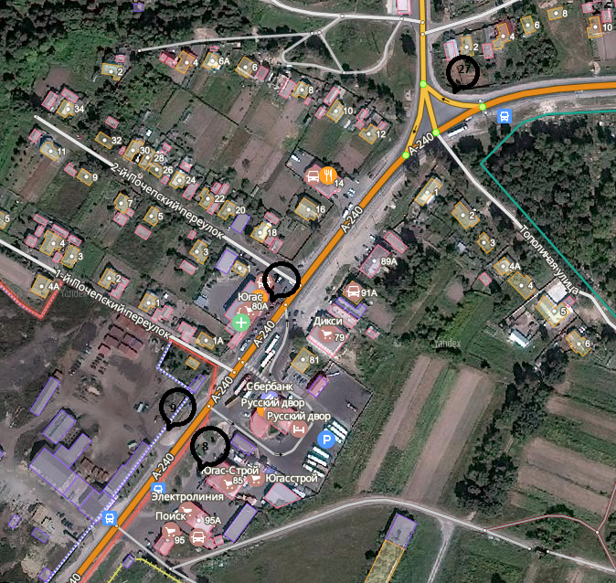
- Рекламная конструкция №10, расположенная по адресу: г. Почеп, ул. Усиевича, 1 (настенный щит)

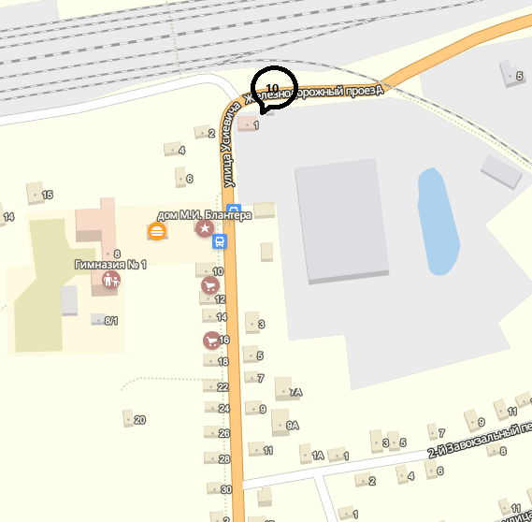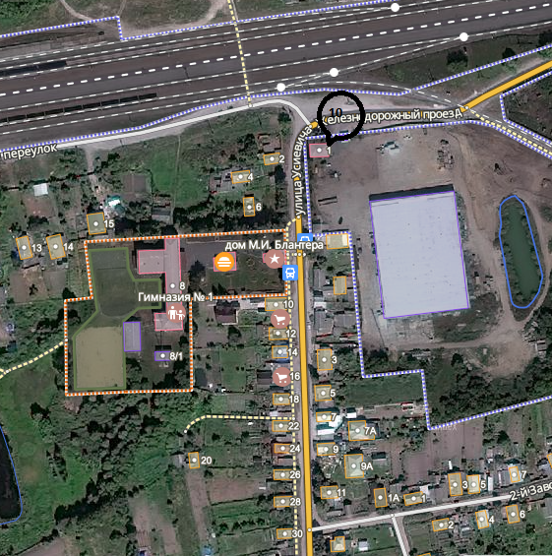

- Рекламная конструкция №11, расположенная по адресу: 76 км автодороги «Брянск-Новозыбков» (настенный щит, ограждение)
- Рекламная конструкция №12, расположенная по адресу: 76 км автодороги «Брянск-Новозыбков» земельный участок с кадастровым номером 32:20:0380607:334 (стелла)
- Рекламная конструкция №13, расположенная по адресу: слева от автодороги «Брянск-Новозыбков» в 80 км к западу от пересечения с ж//д «Почеп-Рамасуха» (билборд)
- Рекламная конструкция №31, расположенная по адресу: г. Почеп, пер. Усиевича, 1 (настенный щит, ограждение)
- Рекламная конструкция №28, расположенная по адресу: ул. Усиевича, 78 в 25 м северо-западнее здания автовокзала (щит)
- Рекламная конструкция №25, расположенная по адресу: г. Почеп, 75 км автодороги «Брянск-Новозыбков» к югу от территории бывшего консервного завода (билборд)
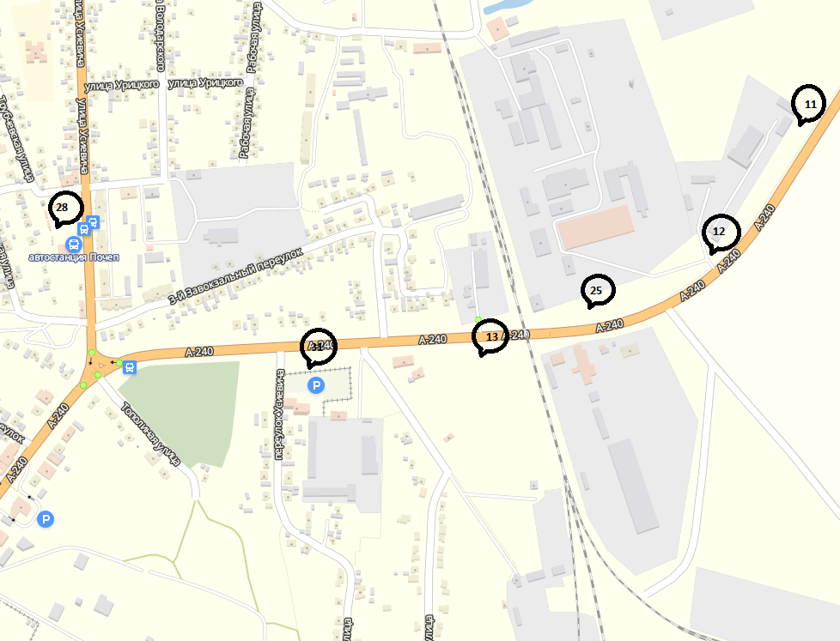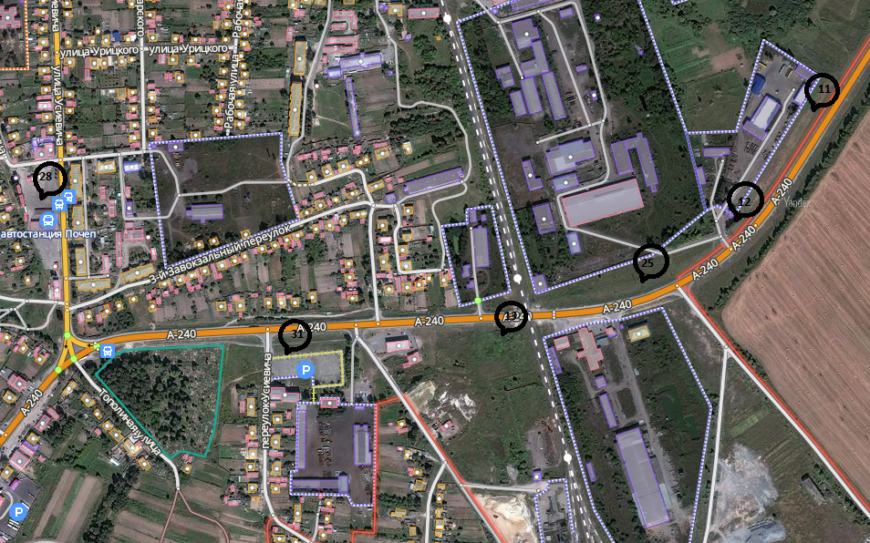
- Рекламная конструкция №34, расположенная по адресу: справа от автодороги «Брянск-Новозыбков» на 73 км (билборд)
- Рекламная конструкция №37, расположенная по адресу: с. Витовка, вблизи ул. Молодежная (билборд)
- Рекламная конструкция №24, расположенная по адресу: Почепский район, участок находится примерно в 667 м по направлению на юго-запад от ориентира с. Витовка (водокачка), расположенного за пределами участка, адрес ориентира: Почепский район, параллельно а/д «Брянск-Новозыбков» (билборд)

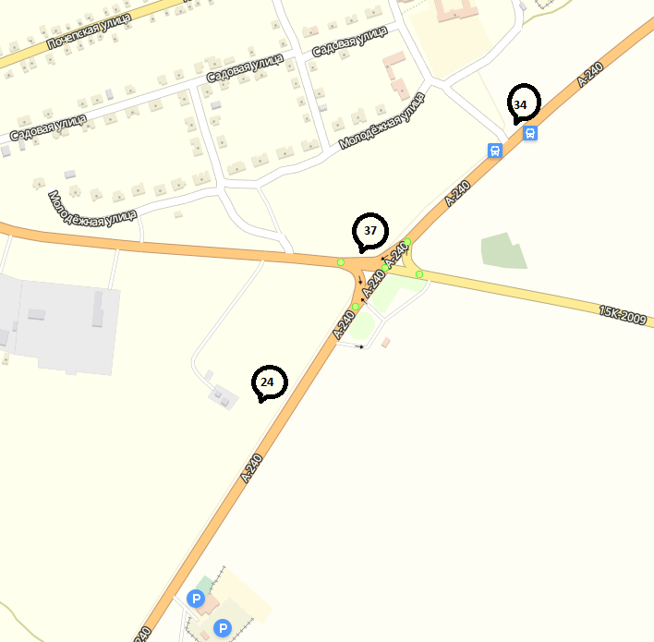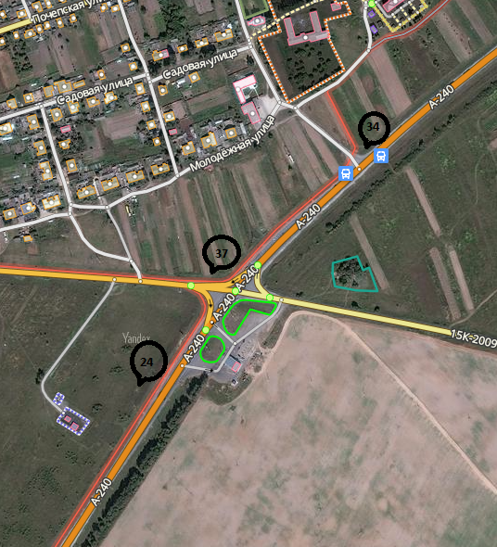
- Рекламная конструкция №14, расположенная по адресу: в 17 м юго-западнее д. 64А по ул. Мира (билборд)
- Рекламная конструкция №16, расположенная по адресу: пересечение ул. Мира и ул. Полевой, южнее д.51А (билборд)
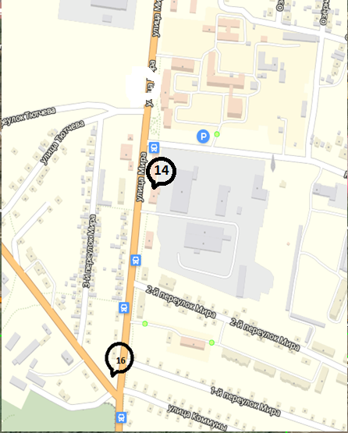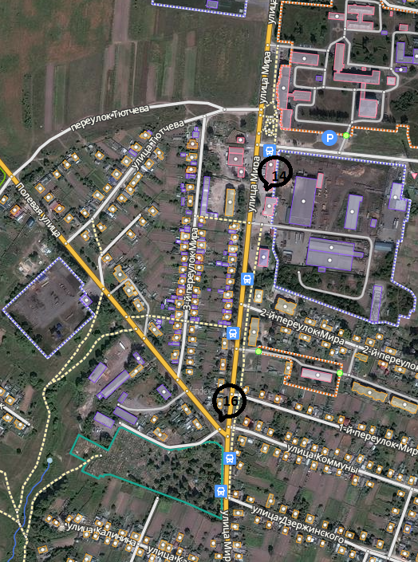

- Рекламная конструкция №15, расположенная по адресу: г. Почеп, ул. Пионерская, д.11 (настенный щит)

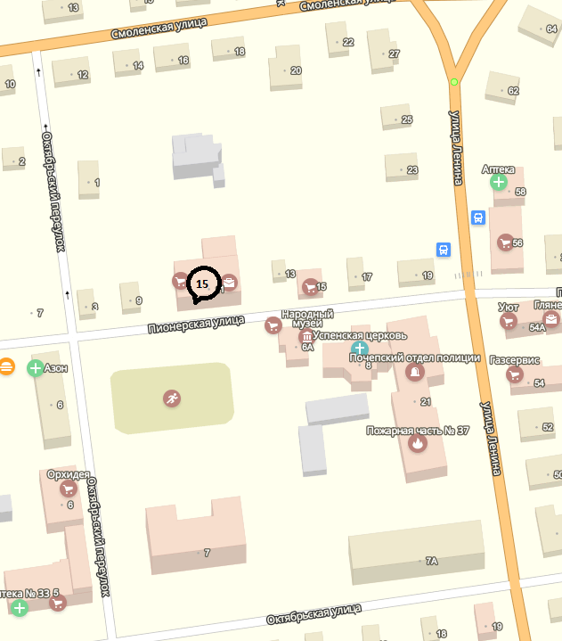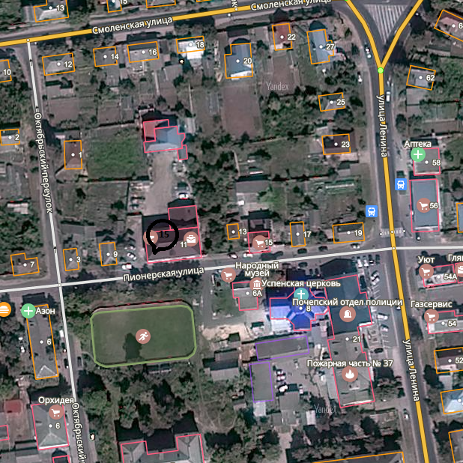

- Рекламная конструкция №15, расположенная по адресу: г. Почеп, ул. Мира, в 20 м северо-восточнее молочного завода (билборд)
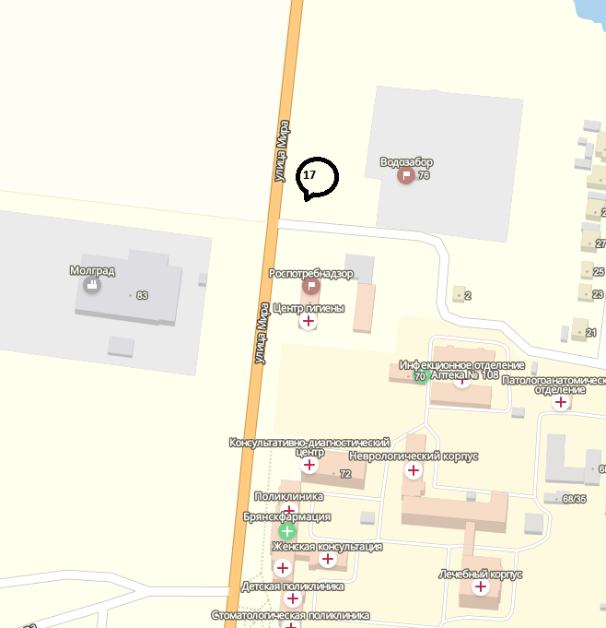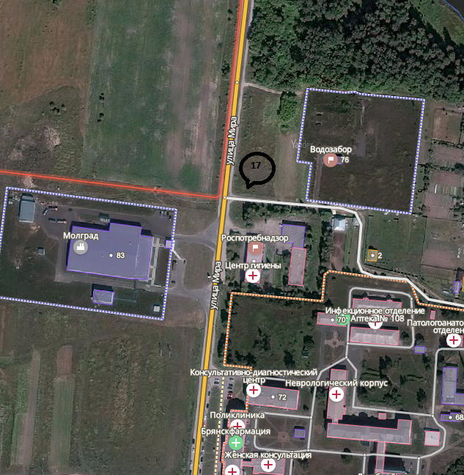

- Рекламная конструкция №18, расположенная по адресу: г. Почеп, ул. Мглинская, д.40 (настенный щит)
- Рекламная конструкция №19, расположенная по адресу: г. Почеп, ул. Мглинская, д.54А (настенный щит)
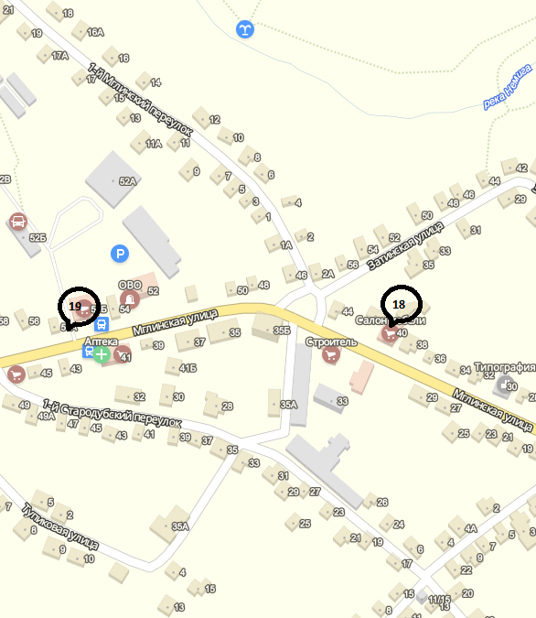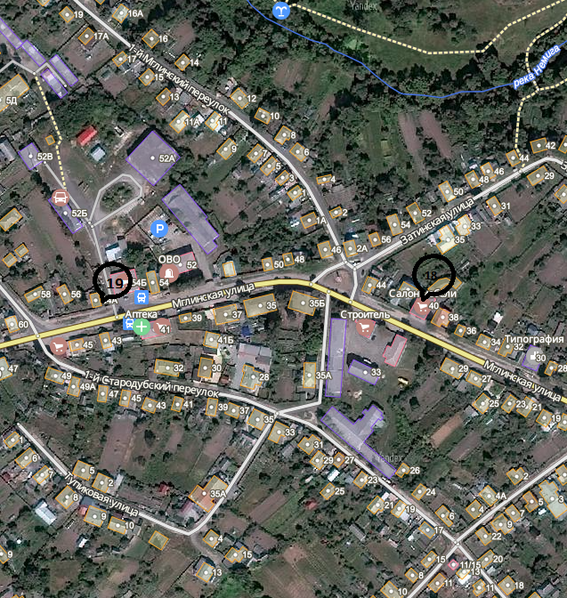

- Рекламная конструкция №20, расположенная по адресу: г. Почеп, ул. Стародубская, 1, в 10 м от южного фасада здания ресторана (билборд)
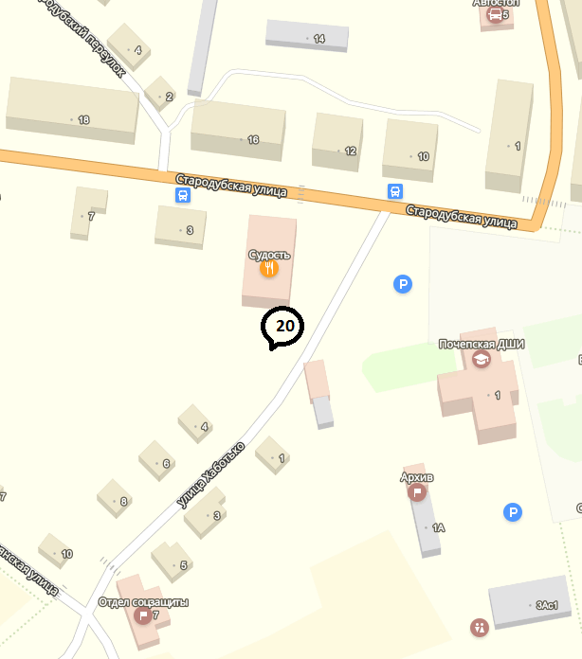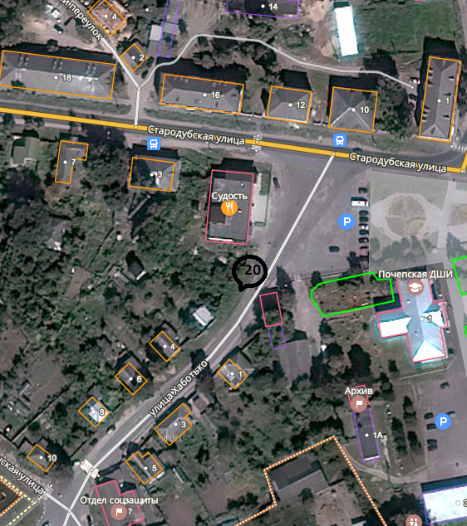

- Рекламная конструкция №21, расположенная по адресу: г. Почеп, пересечение ул. Толстого и ул. Брянской (билборд)
- Рекламная конструкция №23, расположенная по адресу: г. Почеп, пер. Средний, 40 (перетяжка)
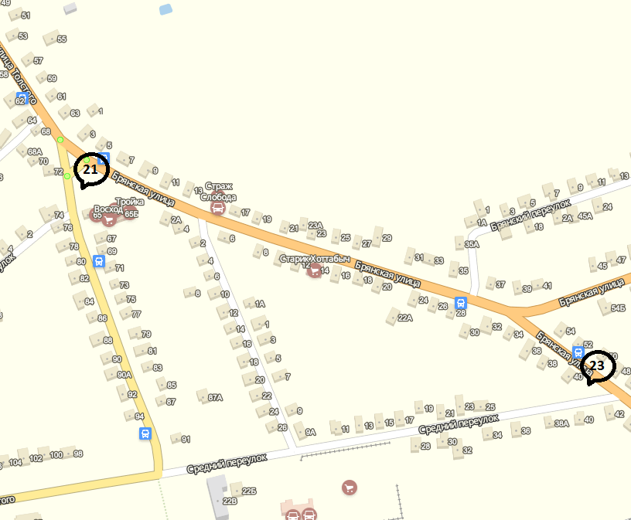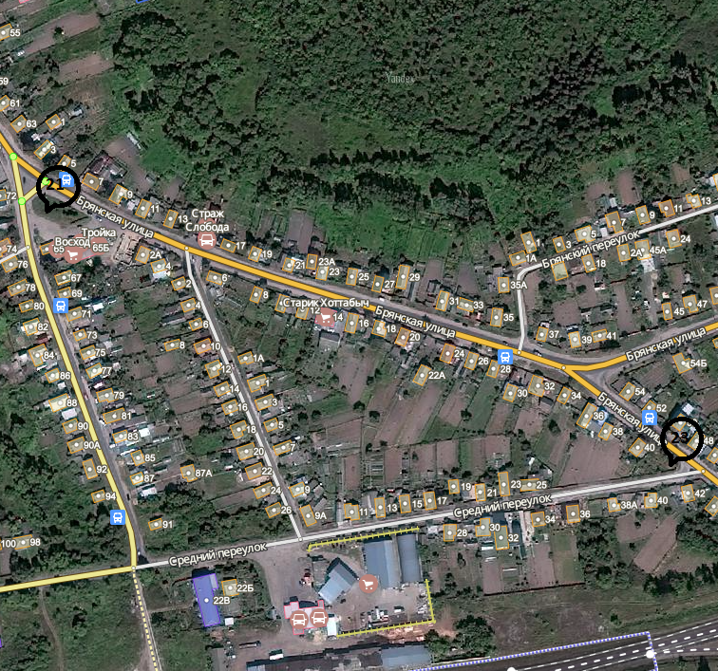

- Рекламная конструкция №22, расположенная по адресу: г. Почеп, в 30 м северо-западнее магазина 105Б по
ул. Толстого (билборд)
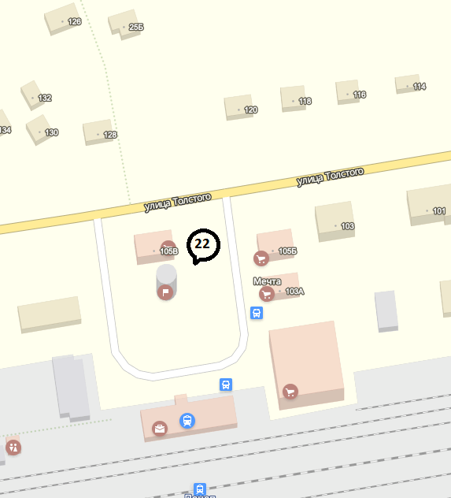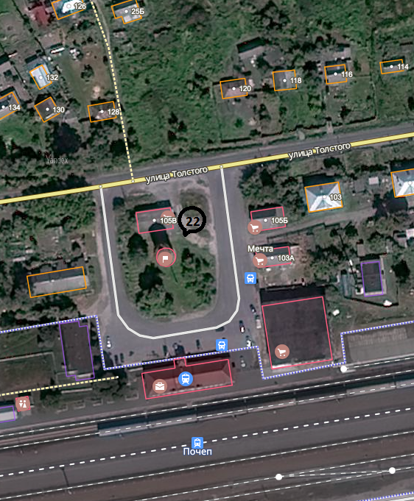

- Рекламная конструкция №26, расположенная по адресу: г. Почеп, ул. Брянская, в 55 м к юго-востоку от дома 44 (билборд)
- Рекламная конструкция №32, расположенная по адресу: г. Почеп, ул. Брянская, восточнее д.88А (билборд)
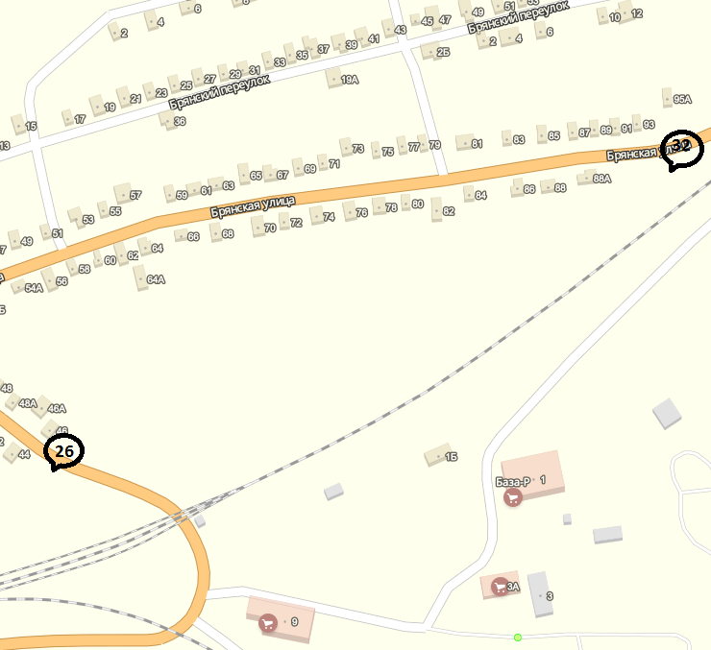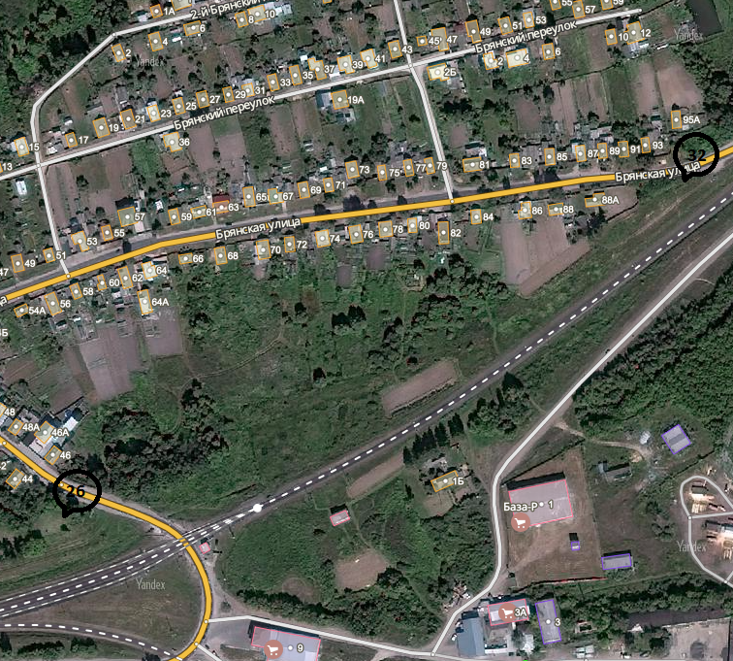

- Рекламная конструкция №28, расположенная по адресу: г. Почеп, ул. Усиевича, 78 в 25 м северо-западнее здания автовокзала (щит)

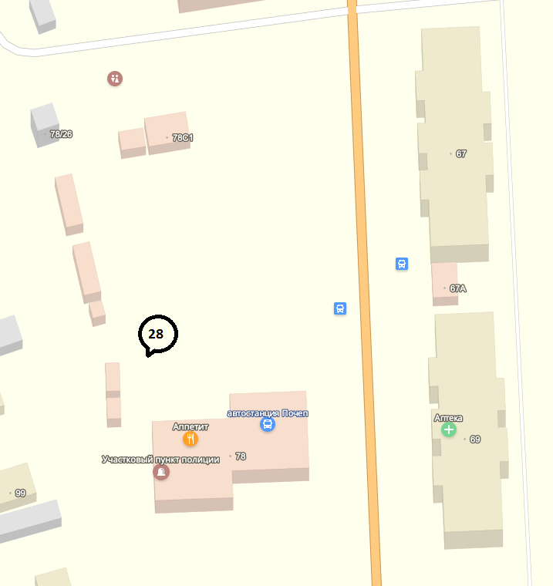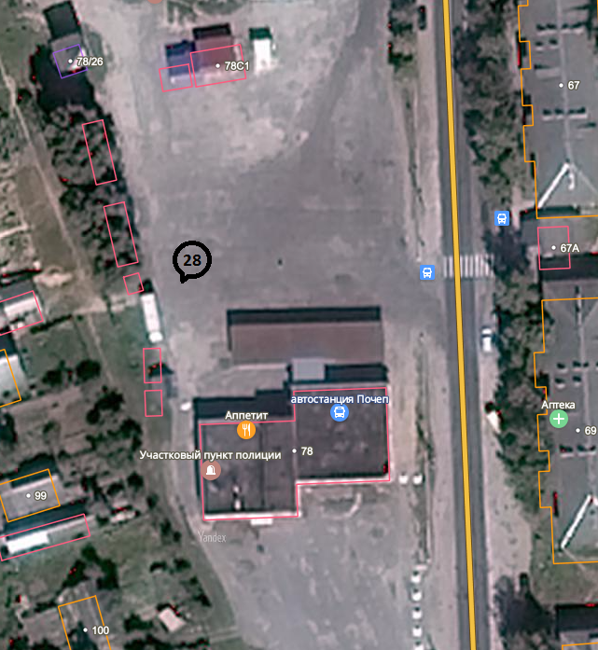

- Рекламная конструкция №29, расположенная по адресу: п. Речица, напротив поста ГИБДД (настенный щит, ограждение)
- Рекламная конструкция №32, расположенная по адресу: п. Речица, в 60 м юго-западнее поста ГИБДД (билборд)
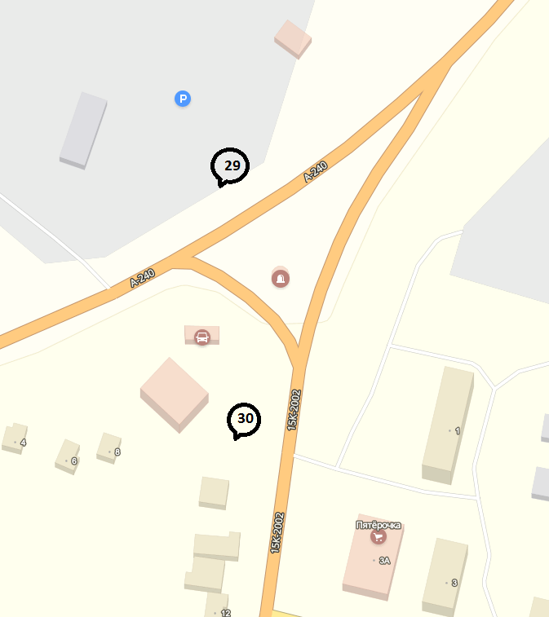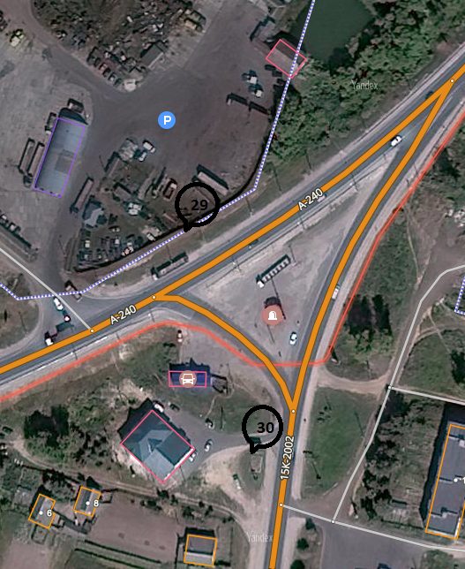

- Рекламная конструкция №33, расположенная по адресу: г. Почеп, ул. Толстого, севернее строения 1А (билборд)
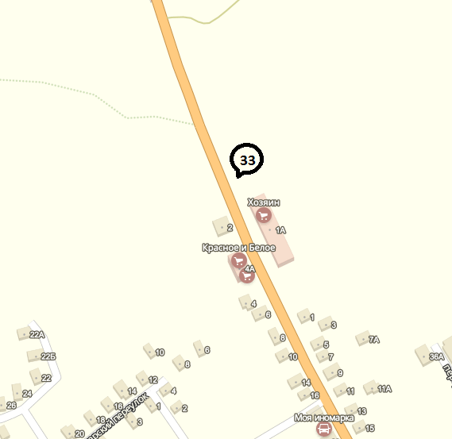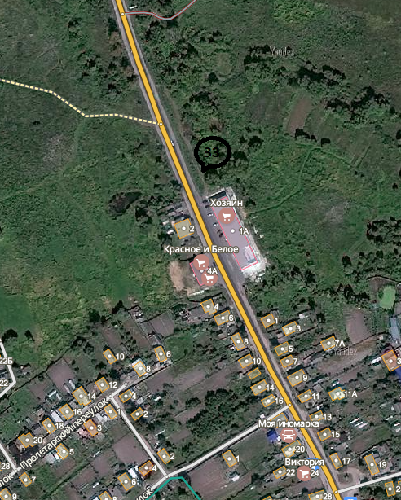

- Рекламная конструкция №39, расположенная по адресу: с. Красный Рог, вблизи д.1 по ул. Брянской, (щит)
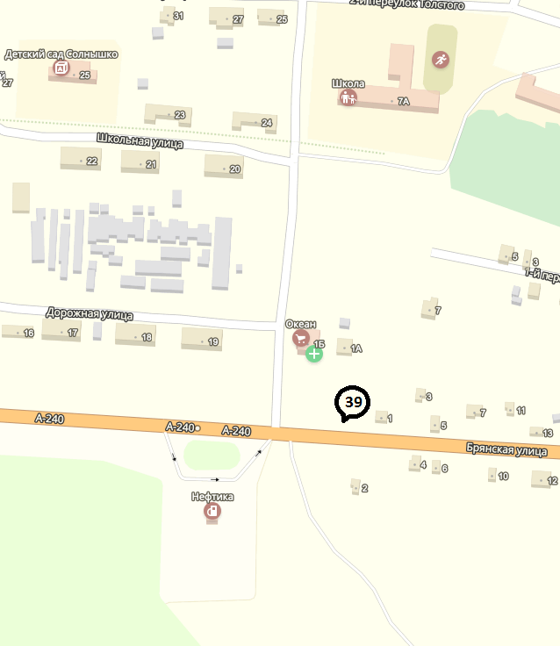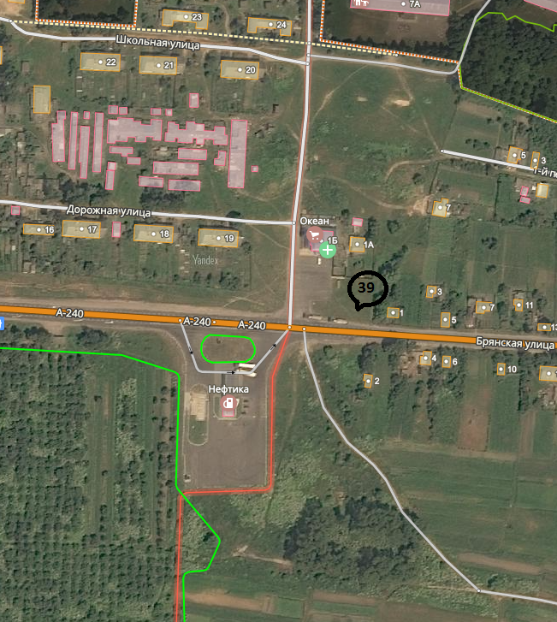

- Рекламная конструкция №36, расположенная по адресу: г. Почеп, пер. 1-й Колхозный, 1, (настенный щит)
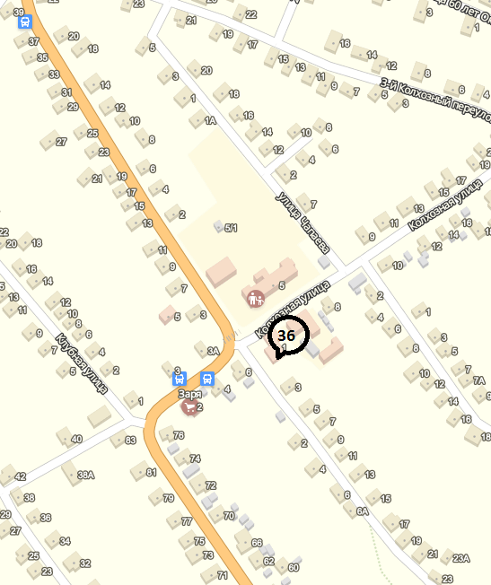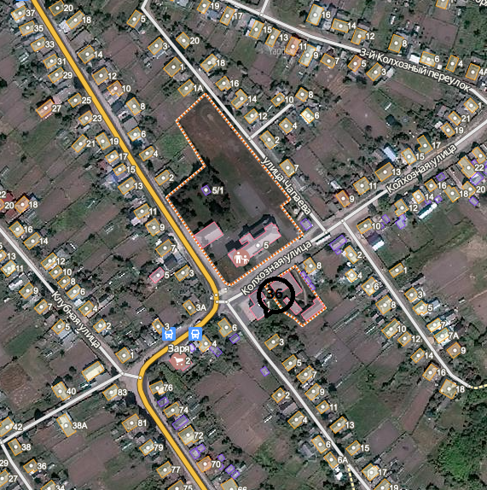

- Рекламная конструкция №38, расположенная по адресу: д. Локня, справа от автодороги А240 «Брянск-Новозыбков», (билборд)

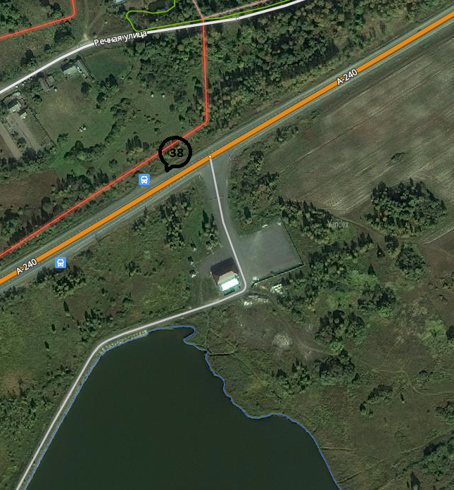

АЛЬБОМ
Схема размещения рекламных конструкций на территории
муниципального образования «Почепский район»

Глава администрации М.В. Морозов

Специалист отдела земельных
и имущественных отношений,
капитального строительства и архитектуры Т.А. Корхова

Почеп 2017 г.

